|  |
| --- |
|  |
| МИНОБРНАУКИ РОССИИ |
| Федеральное государственное бюджетное образовательное учреждение  высшего образования  **«МИРЭА - Российский технологический университет»**  **РТУ МИРЭА** |

Институт Информационных Технологий

Кафедра Вычислительной Техники (ВТ)

**ОТЧЁТ ПО ПРАКТИЧЕСКОЙ РАБОТЕ №** **3**

«Составление календарного графика работ профилактического обслуживания аппаратно-программных комплексов»

по дисциплине

«Техническое обслуживание программно-аппаратных комплексов»

|  |  |
| --- | --- |
| Выполнил студент группы  ИВБО-20-23 | Деревянных В.С. |
| Принял старший преподаватель кафедры ВТ | Рыжова А.А. |
| Практическая работа выполнена | «__»_______2025 г. |
| «Зачтено» | «__»_______2025 г. |

Москва 2025 г.

СОДЕРЖАНИЕ

Теоретическое введение 3

Ход работы 5

Вывод 7

# Теоретическое введение

BIOS (Basic Input Output System) — это низкоуровневое программное обеспечение, которое выполняет основные функции на компьютере при его включении. Оно отвечает за инициализацию аппаратной части, управление жестким диском и другими устройствами, а также предоставляет пользователю доступ к настройкам компьютера.

Инициализация аппаратных устройств. При включении компьютера BIOS производит проверку работоспособности устройств, таких как процессор, память, видеокарта, клавиатура и прочие. Если обнаружены проблемы, BIOS может выдать предупреждение или ошибку.

Загрузка операционной системы. BIOS определяет, с какого устройства будет загружаться операционная система. Это может быть жесткий диск, флэш-накопитель или другое устройство. BIOS также выполняет запуск системного загрузчика, который в свою очередь передает управление операционной системе.

Управление системными настройками. С помощью BIOS можно изменять настройки компьютера и его устройств. Например, можно настроить порядок загрузки устройств, включить или отключить конкретные устройства, изменить параметры работы процессора и памяти и т. д.

Управление энергопотреблением. BIOS позволяет настраивать энергосберегающие режимы компьютера, в том числе регулировать время автоматического отключения монитора или перехода компьютера в режим сна.

Обновление и восстановление BIOS. Иногда требуется обновить версию BIOS для устранения ошибок или добавления новых функций. BIOS также предоставляет возможность восстановить систему после сбоя, возвращая настройки к значениям по умолчанию.

Доступ к функциям BIOS обычно осуществляется при включении компьютера. В зависимости от модели компьютера и производителя материнской платы, может использоваться различная комбинация клавиш, таких как Delete, F2, F10 или другие. Точные инструкции по входу в BIOS можно найти в документации к компьютеру или на официальном сайте производителя.

При работе в BIOS рекомендуется быть осторожным и не изменять настройки, если не уверены в своих действиях. Неправильные настройки в BIOS могут привести к некорректной работе компьютера или даже его поломке.

# Ход работы

Для установления времени необходимо изменить есть в меню main в пункте «System Time».

Для установления даты изменить есть в меню main в пункте «System Date».

Для отключения floppy дисковода необходимо установить флаг «Disabled» в пункте «Legacy Diskette A».

Для уменьшения частоты ЦП необходимо перейти в под страницу «JumperFree Configuration», выставить флаг «Manual» в пункте «Ai Overclock Tuner», дальше выставить в пункте «CPU Ratio Setting» коэффициент 8.5.

Для повышения частоты ядра процессора необходимо перейти в подстраницу «JumperFree Configuration», выставить флаг «Manual» в пункте «Ai Overclock Tuner», выставить в пункте «CPU Voltage» коэффициент 1.4.

Для отключения возможности использовать usb нужно перейти в подстраницу «USB Configuration» и установить флаг «Disabled» в пункте «USB Functions».

Для того чтобы отключить в материнской плате аудио-контроллер нужно перейти в подстраницу «Onboard Devices Configuration» и установить флаг «Disabled» в пункте «High Definition Audio».

Чтобы настроить автоматическое включение компьютера каждый день нужно перейти в подстраницу «APM Configuration», установить флаг «Enabled» в пункте «Power On By RTC Alarm» и выставить время.

Чтобы настроить возможность удалённого включения компьютера нужно перейти в подстраницу «APM Configuration», установить флаг «Enabled» в пункте «Power On By External Modems».

Чтобы установить пароль пользователя нужно перейти в подстраницу «Security» и задать пароль в пункте «Change User Password».

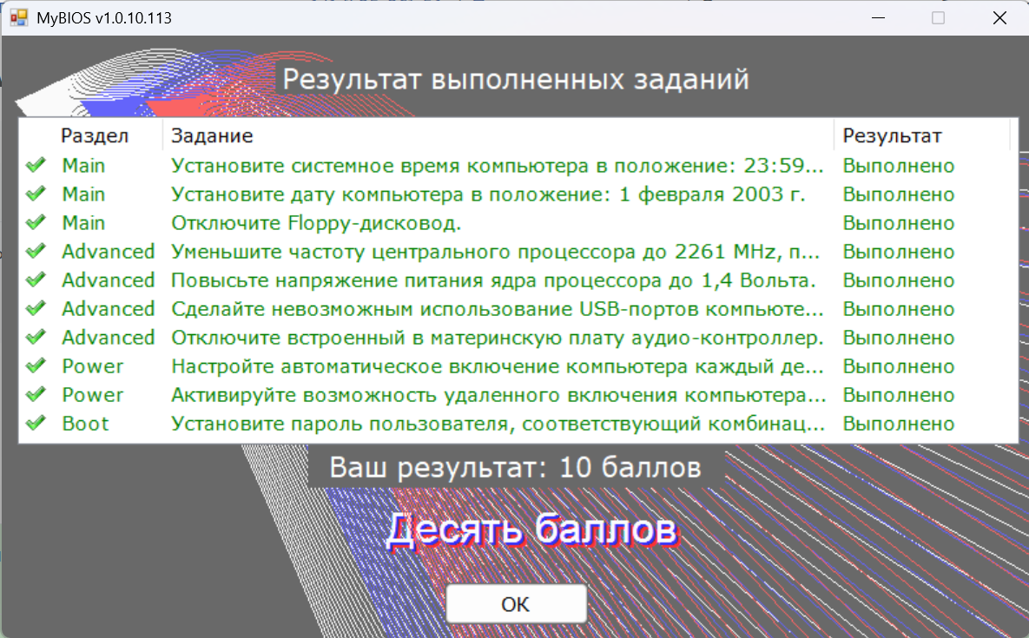

**Рисунок 1 – результат прохождения теста**

# Вывод

Все задания в программе MyBIOS v1.0.10.113 выполнены успешно. В ходе работы были закреплены навыки настройки параметров BIOS и управления оборудованием компьютера. Итоговый результат — 10 из 10 баллов.